DISCIPLINA: Gestão de Projetos

DOCENTE: Denise Aurora Neves Flores

***Notas de aulas***

Junho, 2020.

Notas

Conteúdo Programático

**Unidade 1 – Fundamentos do Gerenciamento de Projetos**.

1. – definição de projeto;
2. – projetos no contexto da organização;
3. - prática e métodos do gerenciamento de projetos.
4. – definição de projeto

Segundo o PMBOK (Project Management Body of Knowledge), “um projeto é um empreendimento temporário relaizado para ciar um produto, serviço ou resultado único”.

Portanto, o projeto é (i) único, (ii) tem início e fim definidos, (iii) é progressivo, (iv) tem limitação de recursos e (v) tem objetico claro e viável.

O PMI (2013), identifica os tipos específicos de projetos, os quais podemos relacionar às seguintes áreas:

- projetos de sistemas: na área de tecnologia da informação;

- mapeamento de processos: na área de gestão;

- infraestrutura: na área de engenharia;

- estratégia de produtos, serviços, legislação ou mercado: na área de desenvolvimento de produto;

- gerência de mudanças: na área de gestão;

- melhoria contínua: de área multidisciplinar.

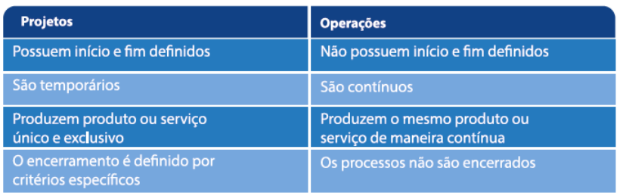

Diferença entre projetos e processos (fonte: Rede Juntos)

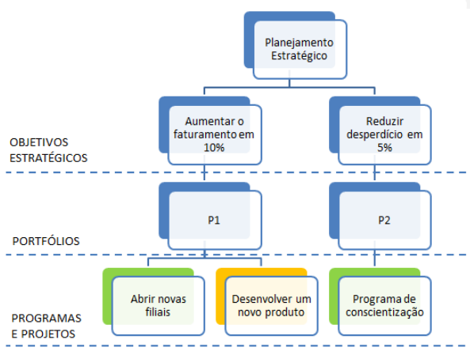

Planejamento estratégico, portfólios, programas e projetos (fonte: Eli Rodrigues)

Portfólio é uma coleção de projetos e programas que servem para atender aos objetivos estratégicos do negócio.

Programa são projetos relacionados para obter benefícios que não seriam alcandos se estivessem separados.

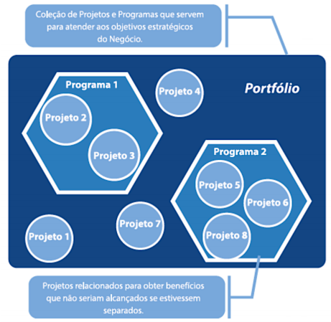

Portfólio, Programas e Projetos (fontes: Rede Juntos)

1. – projetos no contexto da organização

PMO ( Projetct Management Office) – de acordo com a PMBOK, um PMO ou EGP (Escritório de Gerenciamento de Projetos) é um corpo ou uma entidade organizacional à qual são atribuídos várias responsabildiades relacionadas ao gerenciamento centralizado e coordenado do projetos sob seu dominio.

As responsabilidades de um PMO podem variar desde fornecer funções de suporte ao gerenciamento de projetos até ser responsável pelo gerenciamento direto de um projeto.

Estrutura organizacional

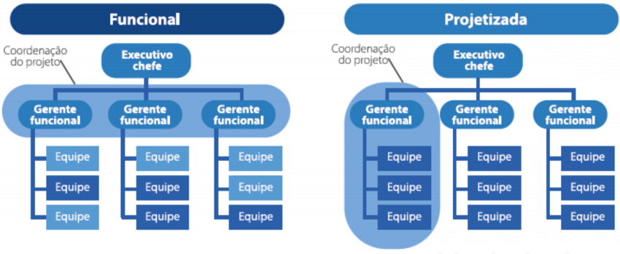

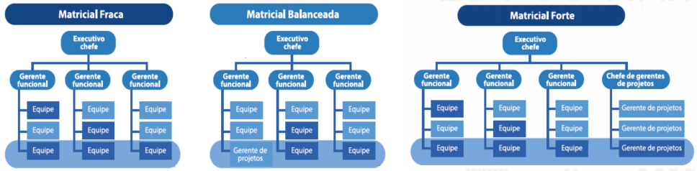

Caixas em azul escuro represetnam as equipes envolvidas em atividades do projeto (fonte: Rede Juntos)

Estrutura matricial fraca (ou matricial funcional): a autorida é exercida pelo gerente funcional. O gerente de projetos está subordinado ao um dos gerentes funcionais. Esta é uma estruturaadequada a organizações com poucos projetos interdisciplinares que apresentam baixo grau de prioridade, em que o organograma reflete uma estrutura funcional tradicional.

Estrutura matricial forte (ou matricial por projetos): é o contrário da matricial funcional. A autoridade é exercida pelo gerente de projeto, que é o responsável por sua conclusão e a quem compete mobilizar recursos e definir equipes de trabalho. Assim, o gerente de projeto possui ampla autoridade sob a maioria dos aspectos do projeto e está associado a ele em tempo integral.

Os gerentes funcionais possuem pouca influência nas atividades do projeto. É uma estrutura adequada a organizações com muitos projetos interdisciplinares ou que sejam prioritários para o sucesso da organização. Dispõe de muitos recursos e longos prazos.

Estrutura matricial balanceada: o gerente de projeto designado atua em bases iguais com os gerentes funcionais. Representa um meio termo em relação às autoridades do gerente de projetos e dos gerentes funcionais.

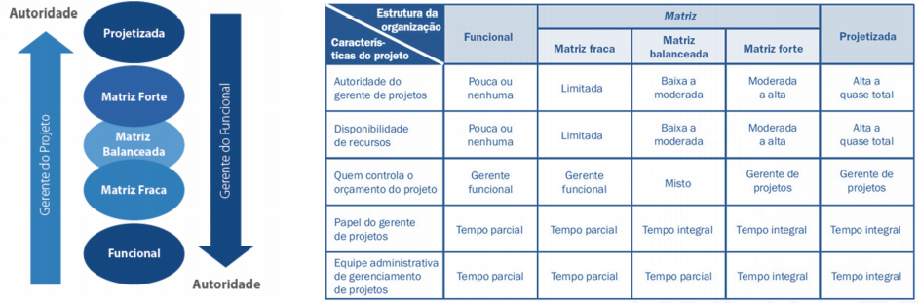

(fonte: Rede Juntos)

Maturidade organizacional em gerenciamento de projetos

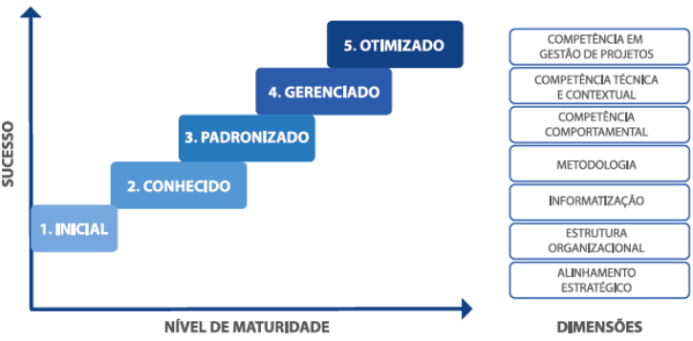

O papel do gerente de projetos:

- liderança;

- comunicação;

- negociação;

- gerenciamento de conflitos;

- resolução de problemas;

- influ~encia sobre a organização;

Quanto custa o gerenciamento de projetos: “Ricardo Vargas [...] os custos de gerenciamento ficam normalmente entre 0.5 e 2.0% do valor total do projeto”.

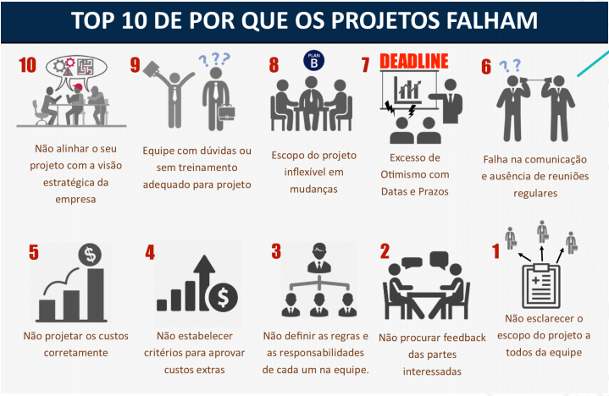

(fonte: Meta Consultoria)

Como atingir as metas do projeto

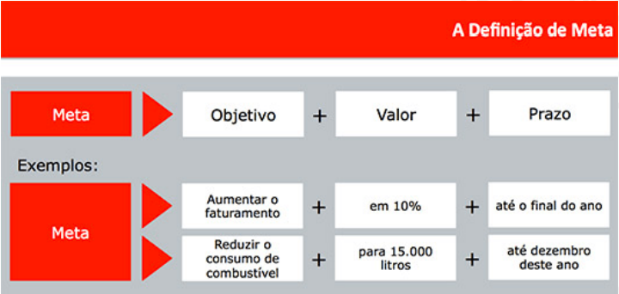

(fonte: Siteware)

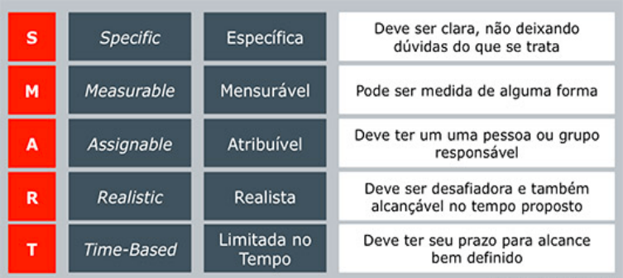

(fonte: Siteware)

1. – práticas e métodos do gerenciamento de projetos

Principais organizações de projetos:

1 – PMI (Project Manger Institute)

Sede Pensilvânia (EUA);

Desde 1996 a cada 4 anos publica uma versã do PMBOK;

2 – IPMA (International Project Management Association)

Sede na Suíça;

ICB(IPMA Competence Baseline)

3 – OGC (Office Governmente Commerce)

Sede no Reino Unido;

PRINCE (PRojects IN Controlled Environments)

Voltado para setor público.

Principais certificações PMI:

- PMP – profissional de gerenciamento de projetos;

- CAPM – profissional técnico certificado em gerenciamento de projetos;

- PfMP – profissional de gerenciamento de portfólio do PMI;

- PMI-PBA – profissional em análise de negócios do PMI;

- PgMP – profissional de gerenciamento de programas;

- PMI-SP – profissional em gerenciamento de cronograma do PMI;

- PMI-RMP – profissional em gerencimento de riscos do PMI;

- PMI-ACP – profisional certificado em métodos ágeis do PMI.

Cascata ou ágil, qual o modelo de gestão de projetos ideal?

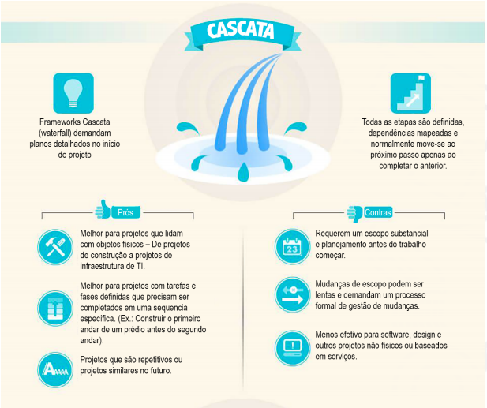

Gestão método cascata (fonte: Redbelt)

PMBOK – os profissionais certificados pelo PMI seguem o manual PMBOK que reune processos de gerenciamento de projetos alinhado às boas práticas executadas por gerentes, por meio de habilidades, ferramentas e técnicas que podem incrementar as chances de sucesso em um amplo universo de projetos, além de introduzir um vocabulário específico, com jargões essenciais da profissão.

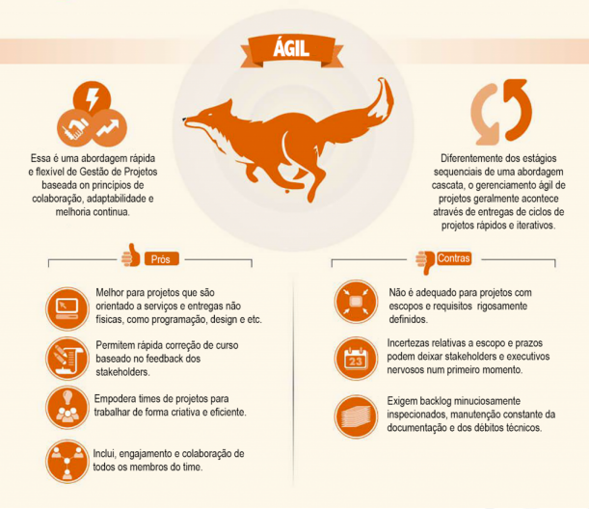

Gestão método ágil (fonte: Redbelt)

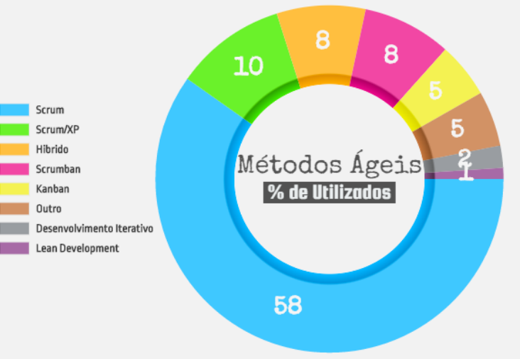

Métodos Ágeis mais utilizados (fonte: Método Ágil)

O *Scrum* é um framework simples para gerenciar projetos complexos. O *Scrum* é uma metodologia da filosifia Lean que consiste num conjunto de valores, princíios e práicas que fornecem a base para que a sua organização adicione as suas próprias aplicações, adequadas à sua própria realidade.

|  |
| --- |
| Qual das seguintes opções não é uma característica de um projeto?  Estratégico  Um projeto não precisa ser estratégico ou crítico. Ele só precisa ser temporário, ter um resultado concreto e ser progressivamente elaborado.  Qual das seguintes opções não é uma restrição de projeto?  Tamanho  O tamanho de um projeto não é uma restrição. As restrições do projeto podem ser, mas não limitadas a: Escopo, Tempo, Custos, Qualidade, Recursos e Riscos.  Qual dos processos de gerenciamento de projetos é elaborado progressivamente?  Comunicação (incorreta)  Das seguintes habilidades de gerenciamento, qual será mais usada por um gerente de projetos?  Comunicação  A comunicação é a habilidade de gerenciamento mais importante para o gerente de projetos, seguindo pesquisas do PMI.  Quem determina os requisitos de escopo de um novo projeto?  Um portfólio  Uma vez que as iniciativas estão a ser geridas em conjunto por causa de uma meta estratégica de negócio pode-se afirmar que este é um portfólio (conjuntos de projetos e/ou programas). |

Unidade 2 – Áreas de conhecimento em gerenciamento de projetos

- integração;

- escopo;

- tempo;

- custo;

- qualidade;

- recursos;

- comunicações;

- riscos;

- aquisições;

- partes interessandas.

Guia de práticas: PMBOK

“Não se espera que o maestro saiba tocar todos os instrumentos da orquestra, mas deve ter conhecimento, compreensão e experiência de música. O maestro fornece à orquestra a liderança, o planejamento e a coordenação por meio da comunicação. O maestro fornece comunicação por escrito, na forma de partituras musicais e programação de ensaios. O maestro também se comunica em tempo real com a equipe usando uma batuta e outras expressões corporais”.

Projeto por grupos de processos.

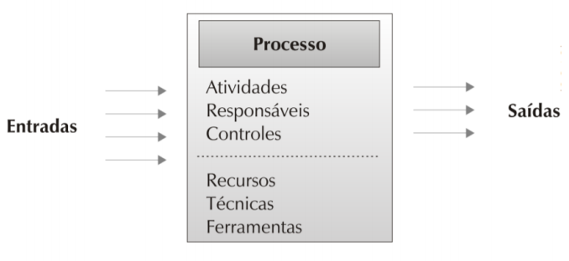

Guia PMBOK (fonte: PMI)

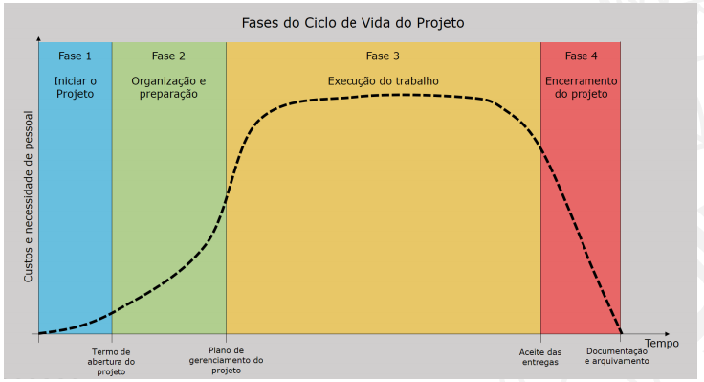

Ciclo de vida de um projeto (fonte: Movimento Impacto Global)

5 grupos de processos:

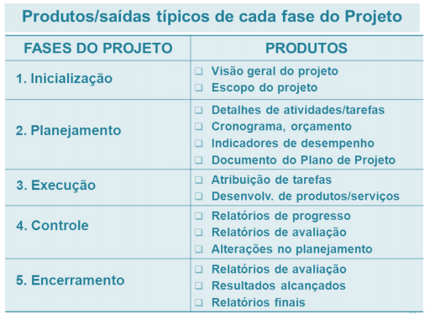

Ciclo de vida de um projeto (fonte: Movimento Impacto Global)

1. – integração

Descreve os processos necessários para assegurar que os vários elementos do projeto sejam adequadamente coordenados. São atividades da área integração:

- desenvolver o termo de abertura;

- desenvolver o plano de gerenciamento do projeto;

- orientar e gerenciar a execução do projeto;

- monitorar e controlar o trabalho do projeto;

- realizar o controle integrado de mudanças;

- encerrar o projeto ou fase.

1. – escopo

Descreve os processos necessários para assegurar que o projeto inclua somente as atividades necessárias, para que seja finalizado com sucesso. Dessa forma, implica definir e controlar o que será incluído ou não no projeto, dentre as seguintes atividades:

- coletar os requisitos;

- defnir o escopo;

- criar a EAP;

- verificar o escopo;

- controlar o escopo.

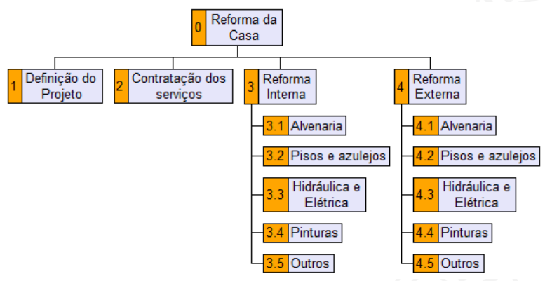

1. – tempo

Descreve os processos necessários para assegurar a conclusão do projeto dentro do prazo previsto. As atividades do tempo são:

- definir as atividades;

- sequenciar as atividades;

- estimar os recursos das atividades;

- estimar as durações das atividades;

- desenvolver o cronograma;

- controlar o cronograma.

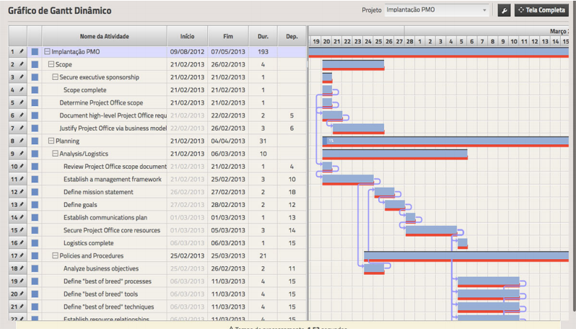

1. – custos

Descreve os processos necessários para realizar o término do projeto no custo definido. São as suas atividades:

- estimar os custos;

- determinar o orçamento;

- controlar os custos.

Tríplece restrição de projetos:

O PMBOK considera a restrição tripla um importante fator a ser levado em conta.

Significa que qualquer mudança em uma das áreas – seja Escopo, Tempo e Custo, de um projeto, poderá impactar as outras duas.

Assim, é necessário que o gestor tenha consciência da consequência dessa alteração para agir antes que o resultado final seja comprometido.

Linha de base do projeto:

Significa uma referência composta pelos itens escopo do projeto, tempo e custos, representando um conjunto de dados do projeto nos quais as atividades são planejadas, controladas e serve para comparar o que está sendo executado com o que foi aprovado.

Portanto devemos considerar a linha de base como um planejamento acordado e aprovado entre as partes interessadas, como a meta de progresso (evolução) para o projeto.

A linha de base representa uma fotografia do plano de projeto.

1. – qualidade

Descreve os processos necessários para que as políticas de qualidade sejam implantadas e atendam as necessidades do projeto. As atividades da area de qualidade são:

- planejar a qualidade;

- realizar a garantia da qualidade;

- realizar o controle da qualidade.

1. – recursos (humanos)*

Descreve os processos necessários que organizam e gerenciam a equipe do projeto. São atividades da área de RH:

- desenvolver o plano de recursos humanos;

- mobilizar a equipe do projeto;

- desenvolver a equipe do projeto;

- gerenciar a equipe do projeto.

(*) na sexta edição do GUIA PMBOK, gerenciamento dos recursos humanos passa a ser chamado de gerenciamento dos recursos do projeto aumentando sua abrangência não gerenciando somente “Recursos Humanos”, mas, também todos os demais recursos necessários para executar o trabalho do projeto, como materias, equipamentos, etc.

1. – comunicação

Descreve os processos necessários para assegurar a apropriada e oportuna geração, coleta, divulgação, armazenamento e disposição final das informações do projeto. As atividades da área de comunicação são as segunites:

- identificar as partes interessadas;

- planejar as comunicações;

- distribuir as comunicações;

- gerenciar as expectativas das partes interessadas;

- reportar o desempenho.

1. – riscos

Descreve os processos relacionados à identificação, análise, respostas, monitoramento e controle a riscos do projeto. Suas atividades são:

- planejar o gerenciamento dos riscos;

- identificar os riscos;

- realizar a análise qualitativa dos riscos;

- realizar a análise quantitativa dos riscos;

- planejar as respostas aos riscos;

- monitorar e controlar os riscos.

1. – aquisições

Descreve os processos para a aquisição de produtos e serviços fora da organização executadora do projeto. As atividades desta área são:

- planejar as aquisições;

- conduzir as aquisições;

- administrar as aquisições;

- encerrar as aquisições.

1. – partes interessadas

Descreve os processos necessários para identificar as partes interessadasm, priorizá-las e desenvolver estratégicas para quebrar sua resistências e aumentar seu engajamento. As atividades da área de partes interessadas são as seguintes:

- identificar as partes interessadas;

- planejar o engajamento das partes interessadas;

- gerenciar o engajamento das partes interessadas;

- monitorar o engajamento das partes interessadas.

|  |
| --- |
| Pergunta 1 - Uma empresa de energia está investindo em uma série de iniciativas em busca de fontes alternativas de energia para que possa ser mais competitiva em dez anos. As iniciativas são monitoradas e gerenciadas em conjunto, porque esse objetivo é vital para o êxito da empresa. Este é um exemplo de:  Um portfólio  *Uma vez que as iniciativas estão a ser geridas em conjunto por causa de uma meta estratégica de negócio pode-se afirmar que este é um portfólio (conjuntos de projetos e/ou programas*).  Pergunta 2 - Qual das opções não corresponde a uma área de conhecimento?  Iniciação  *Iniciação é um grupo de processos, e não uma área de conhecimento. Os grupos de processos vão ajudá-lo a pensar sobre todas as diferentes fases pelas quais um projeto passa. As áreas de conhecimento são todas as coisas que você precisa pensar sobre como o seu projeto passa através destas fases*.  Pergunta 3 - Qual das seguintes opções é usada para identificar pessoas que são afetadas pelo projeto?  Registro das partes interessadas  *No registro das partes interessadas você identifica todas as pessoas que são afetadas pelo projeto.*  Pergunta 4 - Só é possível criar um cronograma detalhado do projeto depois de criar:  Estrutura Analítica do Projeto – EAP  *No processo de gerenciamento de projetos, o orçamento do projeto, o plano de gerenciamento de projetos e a avaliação detalhada dos riscos ocorrem após o cronograma. A EAP informa todas atividades contempladas no escopo e estruturam a elaboração do cronograma.*  Pergunta 5 - Você está de posse de um documento aprovado formalmente que define como o projeto será executado, monitorado e controlado. Portanto você está de posse de:  Plano de Gerenciamento do Projeto  *A resposta é a própria definição do Plano de Gerenciamento do Projeto* |

Unidade 3 – gerenciamento de projetos BIM

1. – fundamentos do trabalho colaborativo;
2. – gerencimento, coordenação e compatibilização de projetos;
3. – processo de projetos BIM.
4. – fundamentos do trabalho colaborativo

Redes de trabalho – envolve a comunicação e a troca de informações para benefício mútuo. Um exemplo simples de rede é o caso em que um grupo de entidades compartilhando informações sobre sua experiência com o uso de uma ferramenta específica. Eles podem se beneficiar com a informação disponibilizada e compartilhada, mas não há necessariamente uma meta comum ou estrutura que influencia a forma e o tempo das contribuições individuais e, portanto, não há geração de valor comum.

Coordenção - na coordenação trabalha-se em harmonia, sendo este um dos principais componentes de colaboração. No entanto, cada entidade pode ter um objetivo diferente e podem usar seus próprios recursos e métodos de criação de valores;

Cooperação – não envolve apenas troca de informações e ajustes das atividades, mas também a partilha de recursos para atingir as metas compatíveis. A cooperação é obtida pela divisão do trabalho de alguns participantes. Neste caso, o valor agregado é o resultado da adição do valor gerado pelos diversos participantes de uma forma quase independente.

Colaboração – um processo em que entidades compartilham informações, recursos e responsabilidades, em conjunto, planejando, implantando e avaliando um programa de atividades para alcançarem um objetivo comum. Pode-se definir que a colaboração existe a partir de um esforço conjunto, constituído entre um ou mais membros de qualquer variação ou composição estrutural, com base em um acordo de um objetivo comum, cercado de regras e de governança para construção dos indicadores e acompanhamento de sua gestão, sendo esta indicada como uma entidade colaborativa ou um esforço de colaboração.

“A adoção de sistemas BIM aponta para a necessidade de revisão do processo de projeto e sua gestão na construção civil. A colaboração entre os membros das equipes de projeto passa a girar em torno de um modelo baseado nas informações necessárias para o planejamento e construção de um edifício. Nesse contexto, o envolvimento dos profissionais durante as fases de orçamento e concepção de projetos, de planejamento e de construção mostra-se adequado à formação de um modelo consistente do edífcio” (BIM Colaborativo, fonte: Coelho e Novaes)

“A comunicação deve percorrer o caminho mais curto necessário para fazer o trabalho, não através da ‘cadeia de comando’. Qualquer gerente que tente impor a comunicação baseada na cadeia de comando logo estará trabalhando em outro lugar”. (Elon Musk)

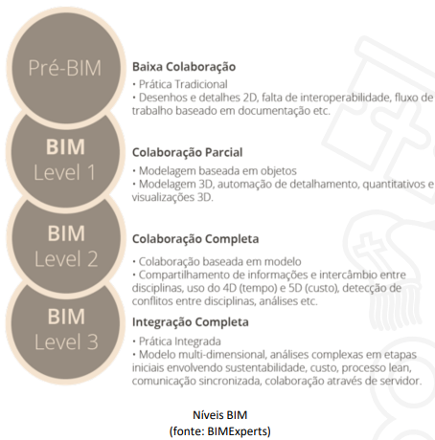

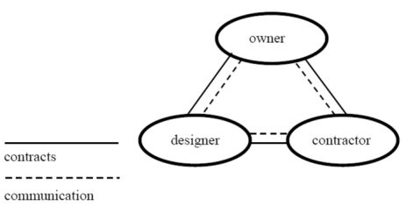

IPD (Integratd Project Delivery)

IPD é uma abordagem de entrega na qual o proprietário, projetistas e consultor trabalham juntos para criar um projeto desde os estágios iniciais para entregar e operar o edifício.

O que é mesmo um projeto?

Segundo o PMBOK, um projeto é um empreendimento temporário realizado para criar um produto, serviço ou resultado único.

1. – gerencimento, coordenação e compatibilização de projetos

Projeto, de acordo com ABNT NBR 16636-1 – “Representação do conjunto dos elemento conceituais, desenvolvida e elaborada por profissionais legalmente habilitado, necessária à materialização de uma ideia, realizada por meio de principíos técnicos e científicos, visando à consecução de um objetivo ou meta, adequando-se aos recursos disponíveis, leis regramentos locais e às alterantivas que conduzam à viabilidade de decisão”.

Coordenação, de acordo com ABNT NBR 16636-1 - “Atividade técnica, realizada por profissional habilitado, voltada a coordenar e efetuar análise crítica das interfaces dos projetos das diversas especialidades voltadas a uma construção e assessorar a gestão do empreendedor e as demandas dos profissionais envolvidos na realização da obra, de modo a alcançar a eficácia e à melhoria da eficiência nesses processos e projetos, gerenciando as áreas de conhecimento, escopo, custo, qualidade, aquisições, recursos humanos, comunicações, riscos, tempo e partes interessadas em sua total compatibilização.”

Compatibilização – “Compatibilização é a atividade de gerenciar e integrar os vários projetos de determinada obra, visando o perfeito ajuste entre os mesmos, com objetivo de minimizar os conflitos existentes, simplificando a execução, otimizando e racionalizando os materiais, o tempo, a mão de obra, e por final a manutenção.

Compreende, também, a ação de detectar falhas relacionadas às interferências e inconsistências físicas entre vários elementos da obra”.

Compatibilização não é uma etapa de projeto. A compatibilização deve ser tratada como processo de integração.

Como processo ela é interativa, gradativa e colaborativa onde as soluções multidisciplinares se desenvolvem juntas, diferentemente de quando é conduzida como ETAPA.

Como etapa tem efeitos de um tratamento de correção de interferências.

Engenharia simultânea – solução compartilhada das caracteristiscas da engenharia de produto, planejamento sistemático integrado, decisões adequadas no tempo e ajustadas às incertezas, lideranças, trabalho em equipe, sobreposição de fases, procedimentos simplificados, comunicação intensiva, monitoramento sistemático.

Competências do coordenador:

- formação e experiência técnica para identificação e tratamento das interfaces entre especialidades;

-capacidade para analisar as soluções técnicas e o grau de solução global atingida;

- facilidade para lidar com problemas complexos e multidisciplinares;

- capacidade de planejamento e programação de processos para distribuição das atividades;

- capacidade de seleção e formação de equipe conforme as capacitações/especialidades demandadas no projetado;

- capacidade para ordenação da comunicação entre os agentes envolvidos;

- liderança para medir conflitos e conduzir soluções negociadas.

1. – processos de projetos BIM

Processos x Procedimentos

De acordo com a ISSO 9000:2015, processo é um conjunto de atividades interrelacionadas ou interativas que transformam entradas (informações, materiais, instruções ou matérias-primas) em saída (produtos, serviços ou decisões).

De acordo com a ISSO 9000:2015 procedimento é uma forma específica de executar uma atividade ou processo, que pode ser documentada ou não.

De forma geral: o Processo determina “o que” fazer e o Procedimento “como” fazer.

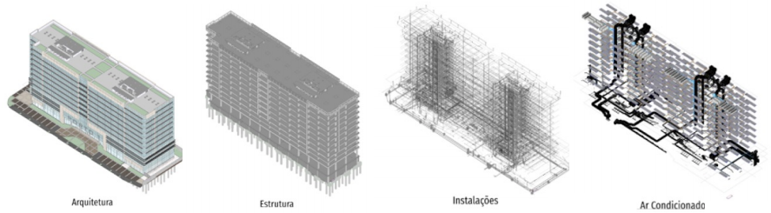

Modelo BIM ou MODELO FEDERADO é formado pela associação dos modelos autorais das disciplinas do projeto.

|  |
| --- |
|  |